Пресс-релиз
16 апреля 2020 года

Кто имеет право на выплаты по уходу

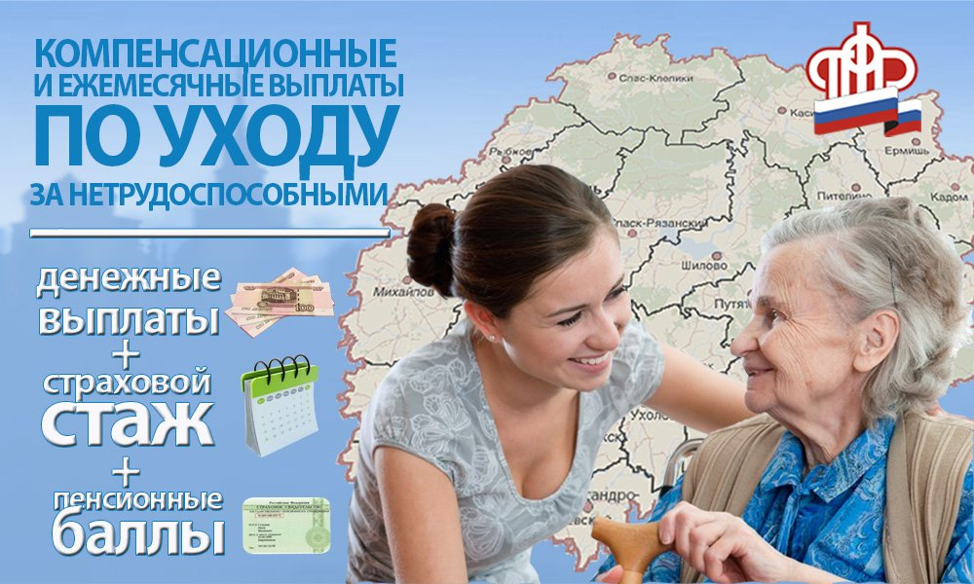
Управление Пенсионного фонда в Колпинском районе сообщает: согласно законодательству, компенсационные выплаты в размере 1200 рублей устанавливаются неработающим трудоспособным гражданам, ухаживающим за нетрудоспособными гражданами — инвалидами 1 группы; престарелыми, нуждающимися в постоянном постороннем уходе по заключению лечебного учреждения; и гражданами, достигшими возраста 80 лет.
Также выплаты устанавливаются неработающим трудоспособным гражданам, осуществляющим уход за ребенком-инвалидом в возрасте до 18 лет или инвалидом с детства 1 группы. Родителю или опекуну выплачивается 10 000 рублей, а другим лицам — 1 200 рублей.
Период ухода за данными категориями граждан засчитывается в страховой стаж: за каждый год ухода помощник получает 1,8 пенсионных коэффициента. Это позволяет ухаживающим лицам формировать свою страховую пенсию.
Получатель выплаты не должен иметь никаких источников дохода, включая пособие по безработице и пенсию.
Выплата производится независимо от того, проживает ли инвалид или престарелый совместно с ухаживающим или является членом его семьи и начисляется вместе с пенсией пенсионера, за которым осуществляется уход.
Подать заявление об установлении выплаты можно через портал госуслуг (https://www.gosuslugi.ru) или электронный сервис «Личный кабинет гражданина» (https://es.pfrf.ru/) на сайте ПФР.
Также для установления выплаты человеку, осуществляющему уход и гражданину, нуждающемуся в уходе можно обратиться в территориальный орган Пенсионного фонда по месту жительства.
Важно отметить, что лица, являющиеся опекунами или приемными родителями на основании договоров об осуществлении опеки и попечительства на возмездной основе или по договору о приемной семье, признаются работающими, и выплаты по уходу им не устанавливаются.
Обращаем внимание, что в случае трудоустройства ухаживающего гражданина, или наступления пенсионного возраста, либо помещения инвалида или престарелого человека в стационарное учреждение социального обслуживания компенсация выплачиваться не должна.
Поэтому чтобы не возникло переплат, которые придется возвращать добровольно или в судебном порядке, гражданину, осуществляющему уход, за инвалидами 1 группы; престарелыми, нуждающимися в постоянном постороннем уходе по заключению лечебного учреждения; и 80-летними гражданами необходимо в пятидневный срок известить об этом территориальное Управление Пенсионного фонда.
Кроме того, прекращение выплаты по уходу может произойти и по другим причинам (призыв в армию, заключение под стражу, и т. д.). В этом случае обязанность сообщить о прекращении ухода возлагается на самого нетрудоспособного гражданина. В противном случае суммы переплаты также подлежат возврату в ПФР.

